Ремонт автомобильных дорог в 2020 году

1. В 2020 году за счет средств бюджета Кореневского района осуществлён ремонт автомобильной дороги общего пользования местного значения по д.Никипеловка Кореневского сельсовета Кореневского района протяженностью 0,115 км. на сумму 465 тыс.786 руб.
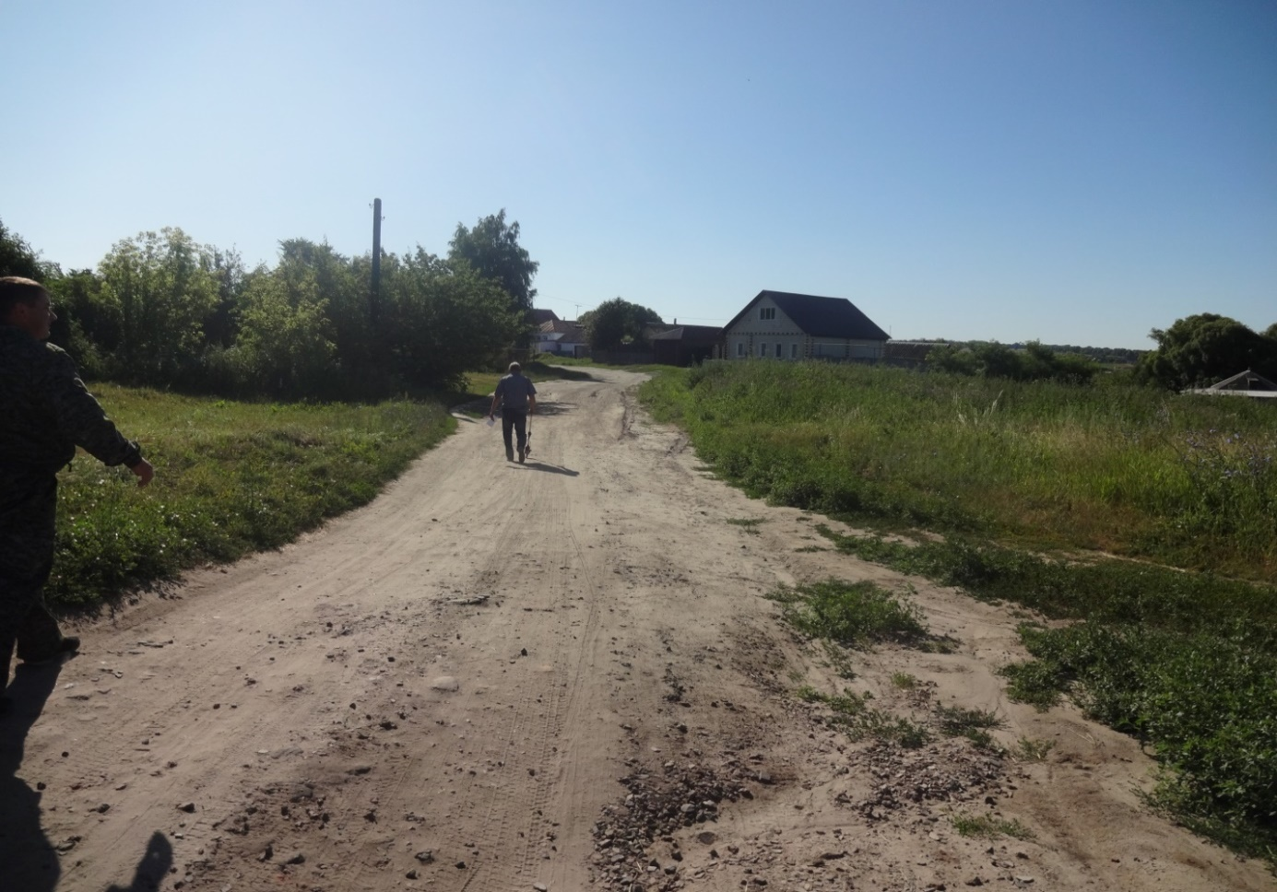
автодорога в д.Никипеловка до ремонта

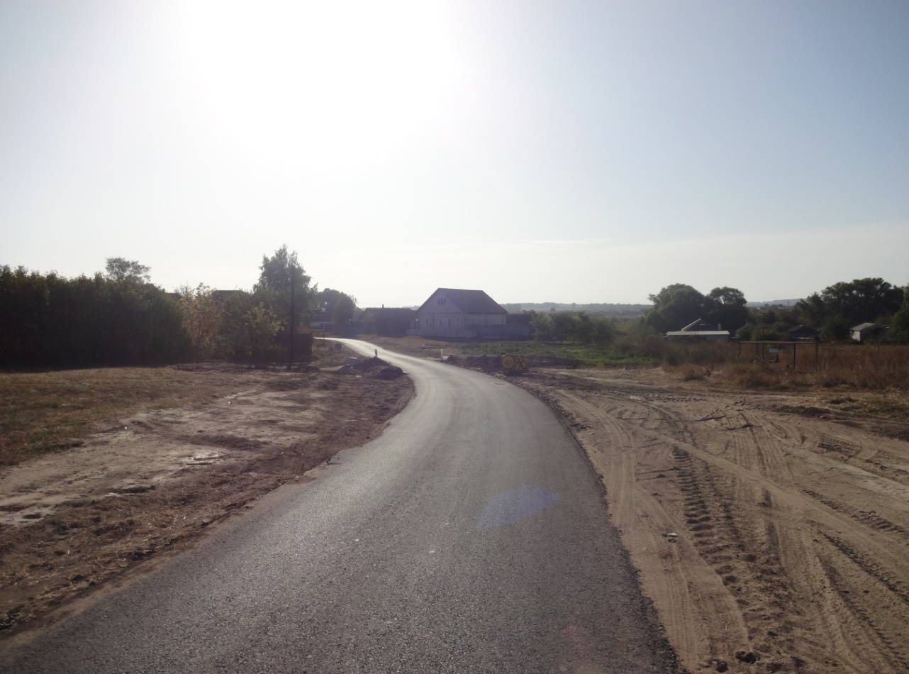
автодорога в д.Никипеловка после ремонта

2. В 2020 году по результатам проведения электронного аукциона АО «Кореневское ДЭП» выполнены работы по ремонту автомобильных дорог общего пользования местного значения по улицам Ветренский шлях (0,475 км) и Гигант (0,236 км.) с.Коренево, ул.Дехтяревка (0,533 км.) с.Пушкарное на сумму 5 млн.611 тыс.982 руб.23 коп.

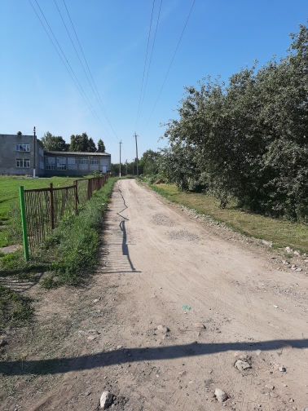
автодорога по ул.Гигант с.Коренево до ремонта

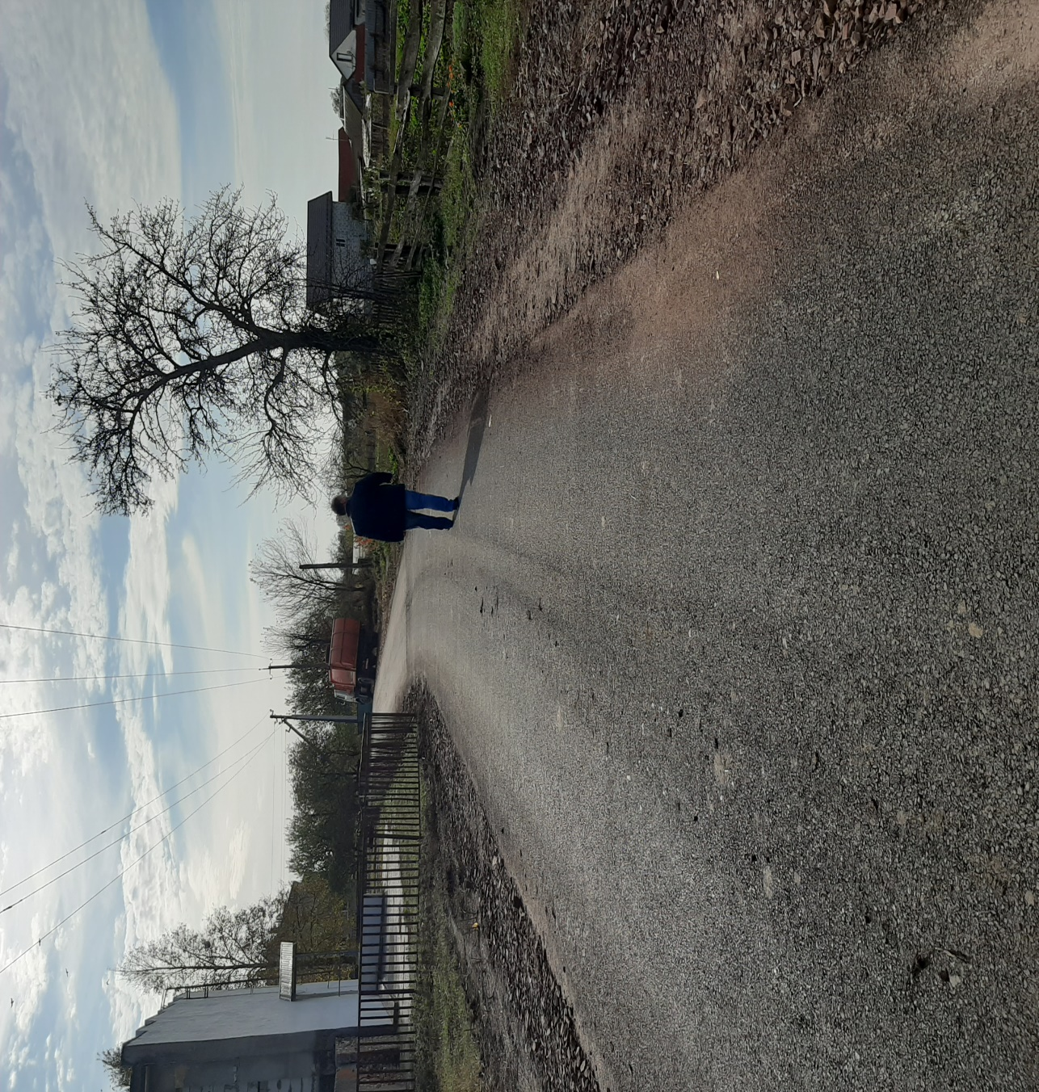
автодорога по ул.Гигант с.Коренево
после ремонта

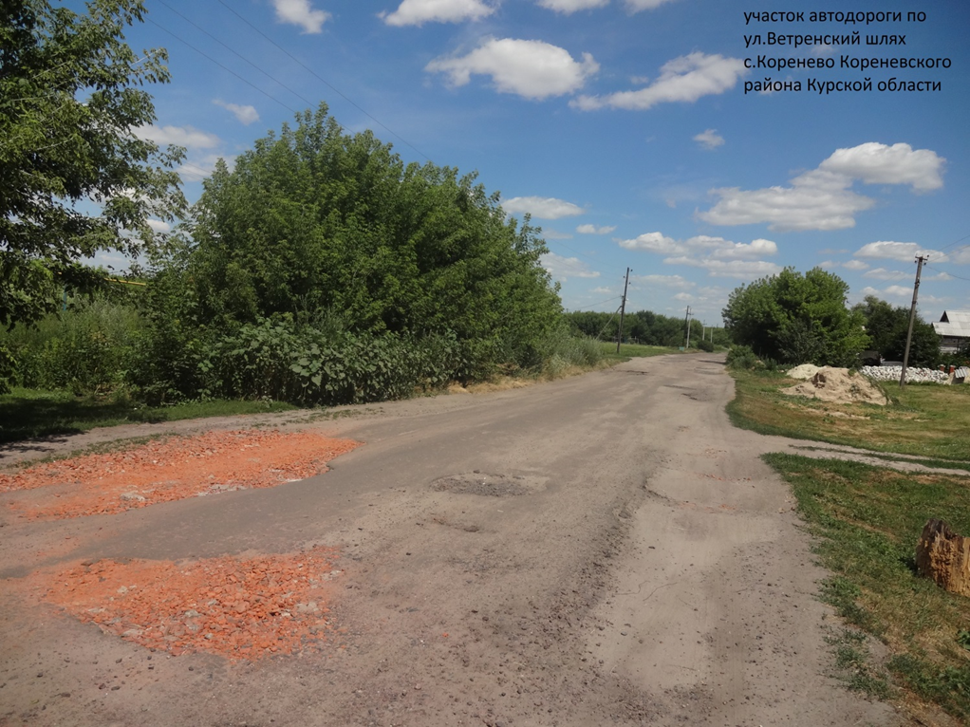
автодорога по ул.Ветренский шлях с.Коренево до ремонта

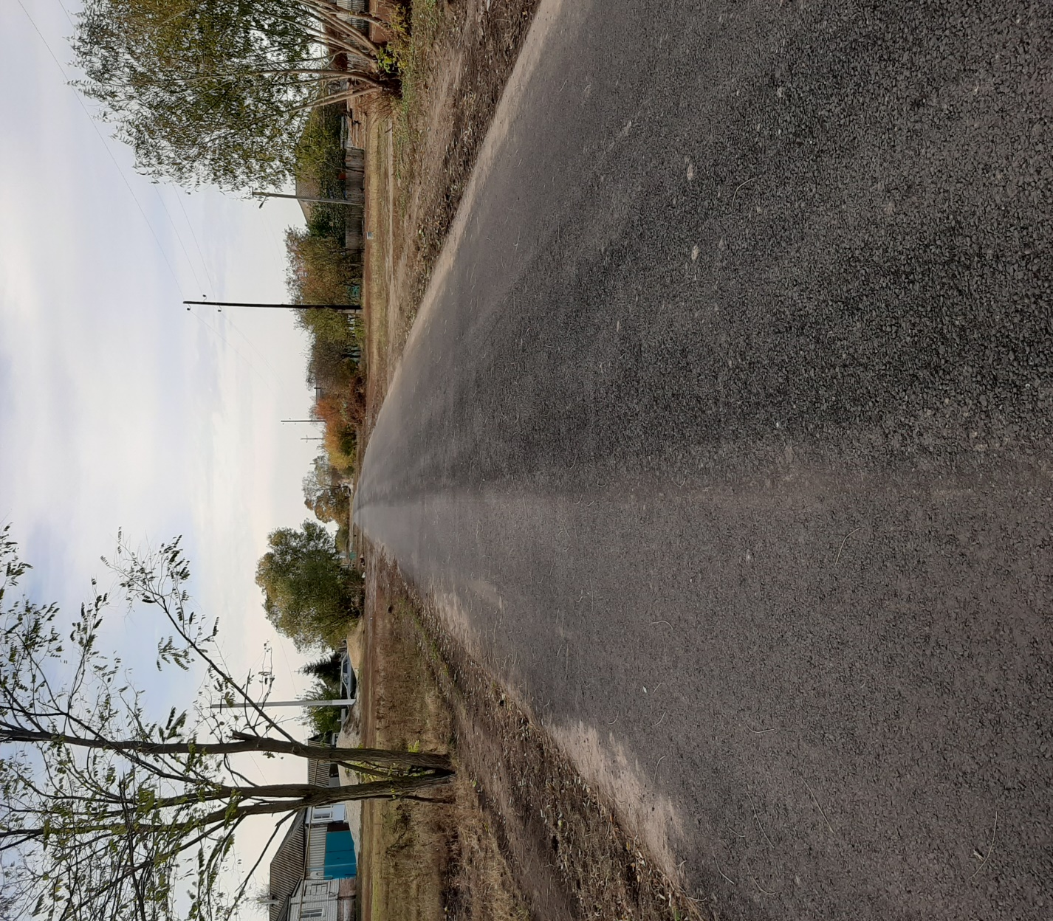
автодорога по ул.Ветренский шлях с.Коренево
после ремонта

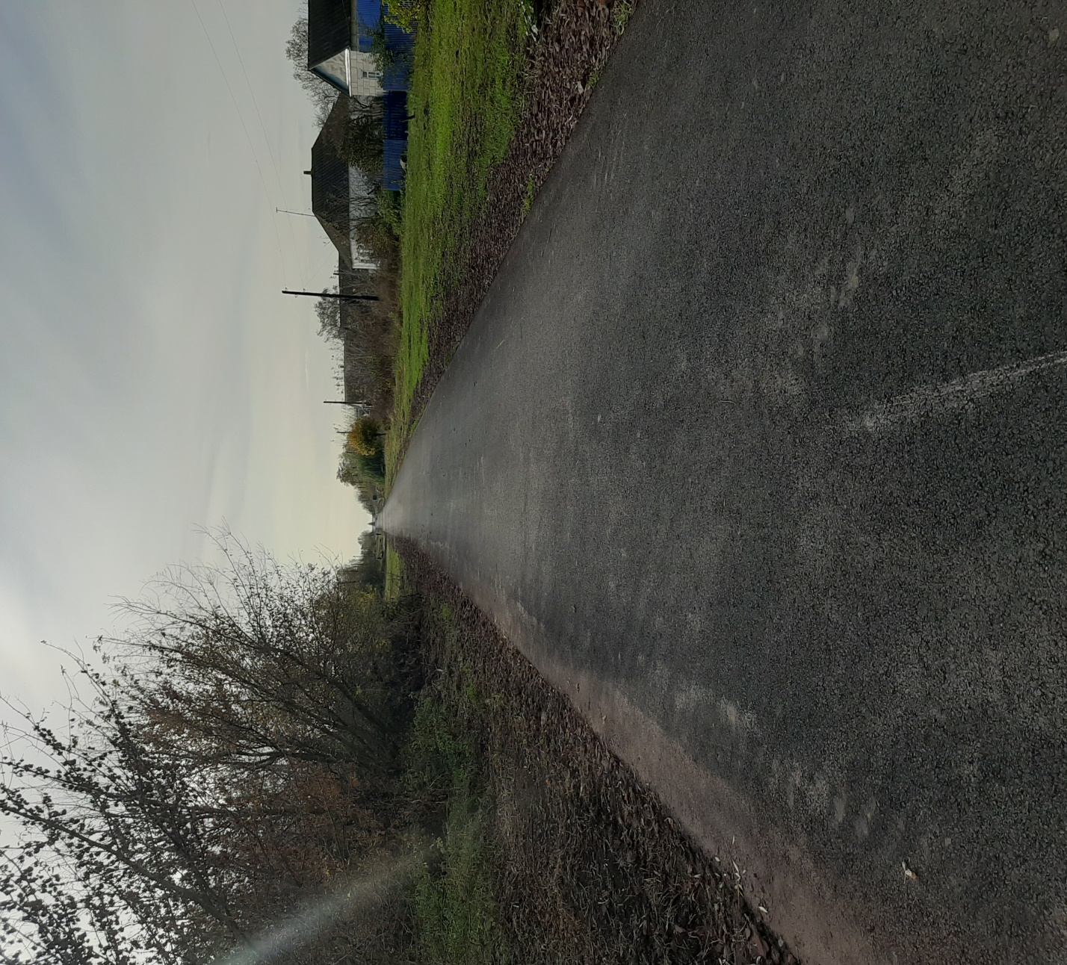
автодорога по ул.Дехтяревка с.Пушкарное
после ремонта

